Повторение. Выполнить краткое решение задач. Записать ответ.
Часть 1
1.На рисунке ∠ 1 = 132⁰ ; ∠2 = ∠3. Найдите ∠ 4.
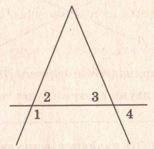
Ответ_______________
2.Треугольники, изображенные на рисунке,
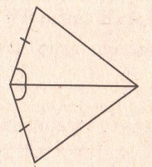
а) равны по 2 сторонам и углу между ними;
б) равны по стороне и 2 прилежащим к ней углам;
в) равны по 3 сторонам;
г) не равны

3.На рисунке ∠ 1 = 132⁰. Прямые m и n будут параллельными, если ∠ 2 равен
а) 48⁰ ; б) 132⁰; в) 58⁰ ; г) 48⁰ или 132⁰

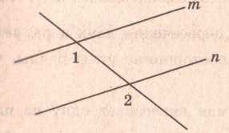

4.На рисунке через вершину С треугольника АВС проведена прямая MN, параллельная стороне треугольника АВ. При этом ∠ АСМ = 58⁰ , ∠ ВСМ = 60⁰. Тогда меньшим углом треугольника будет угол
Ответ________________
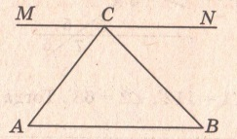

5.Прямоугольные треугольники, изображенные на рисунке, будут равны
а) по двум катетам;
б) по катету и прилежащему к нему острому углу;
в) по гипотенузе и острому углу;
г) по гипотенузе и катету

Ответы прислать на электронную почту: gorbacheva-zina@rambler.ru
или Ватсап 8-961-142-62-12

